Część III. Sprzęt i wyposażenie AGD

1. POMIESZCZENIE NR 1 I 2 „ PRACOWNIA TECHNOLOGII GASTRONOMICZNEJ”

lp. | Nazwa stanowiska pracy | Wyposażenie stanowiska | Ilość  /szt/
 |  | Trzon kuchenny, płyta indukcyjna, piekarnik elektryczny  Dostawa i montaż. Zdjęcie poglądowe.  4 pola grzejne:  - 1 pole, podwójne, Hilight, średnica 120mm/180mm, moc 700W/1700W  - 2 pola, Hilight, średnica 140 mm, moc 1200W  - 1 pole, Hilight, średnica 180 mm, moc 1800W  Wskaźnik ciepła resztkowego dla poszczególnych pól grzania: 4  Piekarnik  Piekarnik elektryczny, pojemność 57 l  Funkcje piekarnika:  ogrzewanie dolne, nawiew, nawiew + ogrzewanie górne, grill, termoobieg, ogrzewanie górne + dolne  Łatwe do czyszczenia drzwi piekarnika  Tylny wylot oparów z piekarnika  2 prowadnice teleskopowe z rusztami  Szuflada do przechowywania przyrządów do gotowania  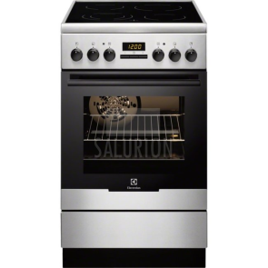 | 16
 |  | Okap wolno wiszący, rynienka ociekowa z zaworem spustowym, Labiryntowe łapacze tłuszczu oraz oświetlenie halogenowe , Dostawa i montaż do sufitu włącznie z podłączeniem do instalacji elektrycznej. Zasilanie 230, Wymiary 800x800 | 16
 |  | Okap przyścienny, labiryntowe łapacze tłuszczu, oświetlenie halogenowe, dostawa wraz z montażem zasilanie 230 – wymiary 800x800 | 3
 |  | Frytownica  Ze stali nierdzewnej, moc 3000W, pojemność 5l, wymiary kosza 21x18x11cm. | 4
 |  | Patelnia elektryczna nierdzewna 37l/5,4 kW. Dostawa i montaż. | 2
 |  | Urządzenie do dezynfekcji jaj szufladowy lub walizkowy  urządzenie z lampami UV do powierzchniowej dezynfekcji jaj i noży można dezynfekować jednorazowo 30 sztuk jaj lub 17 sztuk noży o wymiarch długości 320mm i wysokości 40 mm  w cyklu naświetlania ginie do 100% bakterii Salmonella, E.Coli, ziarenkowców, laseczek tlenowych, pałeczek okrężnicy i grzybów z powierzchni skorupki  czas naświetlania (sterylizacji): 150 sekund  automatyczne wyłączenie lamp przy otwartej szufladzie  kratka ze stali chromowanej Zdjęcie poglądowe.  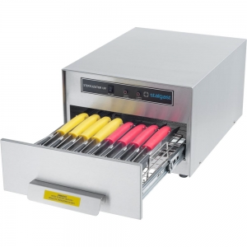 | 2
 |  | Szafa chłodnicza stal nierdzewna  Półki 3x500x415, 1x500x211.  Wymiary zewn. 600x585x1850,  Pojemność 350l  Moc 185W | 2
 |  | Piec konwekcyjny o wymiarach waga 36.40 kg, szer. 590mm gł. 695mm, wys.590mm napięcie 230V moc elektryczna ok.2.6kW tem. min.50C, max 300C ilość półek 4szt. | 1
9 | Stanowisko mycia naczyń | Zmywarka do szkła i naczyń + pompa  Poj. Bojlera 2,6l, cykle mycia 120s, moc 3,4kW, wymiary max.60 cm | 2
 |  | Urządzenie do gotowania próżniowego sous vide -13l/400W/230V | 2
 |  | Pakowarka próżniowa - listwowa / listwa zgrzewająca 310 mm / | 2
 |  | Podgrzewacz na 12 talerzy wymiary 31x26x10,5 | 2

2. POMIESZCZENIE NR 3 „PRACOWNIA OBSŁUGI GOŚCI”
lp. | Nazwa stanowiska pracy | Wyposażenie stanowiska | Ilość  /szt/
 |  | Witryna barowa, chłodnicza wielofunkcyjna Zdjęcie poglądowe.  Napięcie - U: 230 V  Moc elektryczna: 0.16 kW  Temperatura min.: 0 °C  oświetlenie  przeszklona z 4-stron  wymuszony obieg powietrza  3 regulowane półki w komplecie  pojemnik na skropliny  automatyczne odszranianie szer. 428mm, gł 386mm,wys. 960mm  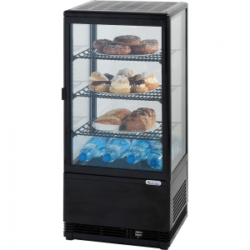 | 1
 |  | Mikser barowy  urządzenie do przygotowywania koktajli, frappe, itp.  urządzenie wykonane z lekkiego stopu aluminium i stali nierdzewnej  1 pojemniki roboczy wykonany z poliwęglanu o pojemności 1l  specjalnie wyprofilowana podstawa umożliwia ustawienie szklanki  mikrowyłącznik bezpieczeństwa  obroty: 11000 obr/min. | 1
 |  | Chłodziarka z zamrażarką z kostkarką do lodu, elektroniczny termostat z wyświetlaczem temperatury, filtr przeciwpyłkowy  grubość ścianki 60 mm, regulowane nóżki ze stali nierdzewnej  samodomykające drzwi, obudowa zewnętrzna oraz komora chłodząca wykonana ze stali nierdzewnej, 2 agregaty: chłodniczy i mroźniczy, 2 niezależne sterowane komory: chłodnicza i mroźnicza, Zdjęcie poglądowe.262 l-pojemność chłodziarki, pojemność zamrażarki 98l, pojemność całkowita 386l.  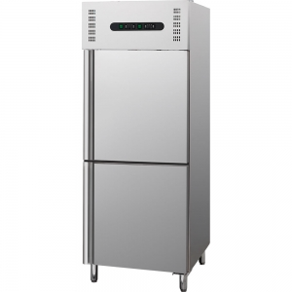 | 1
 |  | Zmywarka kuchenna do naczyń  Pojemność [kpl.]: 12  Szerokość [cm]: 45  Ilość programów: 5  Zużycie energii [kWh/cykl]: 0.9  Klasa energetyczna: A++  Kolor: Srebrny | 1
 |  | Trzon kuchenny z piekarnikiem elektryczny 60x60  Rodzaje funkcji” Ogrzewanie górne i dolne, Grill elektryczny, Ogrzewanie dolne, Termoobieg | 1
 |  | Kuchenka mikrofalowa z funkcją grilla moc 1800W, pojemność 18l, | 1
 |  | Kostkarka do lodu, ręczne uzupełnianie wody, elektroniczny panel sterowania, wydajność do 12 kg na dobę  zbiornik na lód 1 kg, chłodzona powietrzem, utrzymuje lód do 4h  obudowa wykonana z wytrzymałego tworzywa. Zdjęcie poglądowe.  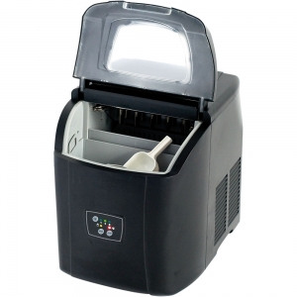 | 1
 |  | Dozowniki do napojów o różnej pojemności ze stali nierdzewnej  Wysokość - H: 510 mm  Głębokość - D: 280 mm  Szerokość - W: 220 mm  Pojemność - V: 5 l  Zdjęcie poglądowe.  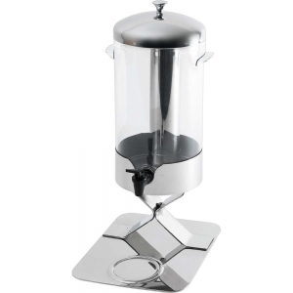  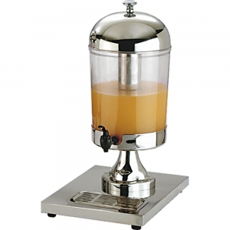 | 2
 |  | Wyciskarka do cytrusów ze stali nierdzewnej 190x180x560.. | 1
 |  | Ekspres do kawy/herbaty ciśnieniowy automatyczny  Ciśnienie 15 bar  Młynek ceramiczny ceramDrive  milkPerfect: dysza spieniająca mleko  Gorąca woda na herbatę,Zredukowany do min. czas oczekiwania: najszybsza pierwsza filiżanka!, Zero energy- Auto-off- automatyczne wyłączanie po określonym czasie z całkowitym odcięciem poboru energii (0 W), 15.000 filiżanek kawy: gwarancja niezmiennie doskonałego smaku- od pierwszej do ostatniej filiżanki (obowiązuje dla użytku niekomercyjnego, maksymalnie 24 miesiące) | 1

